Спасательное средство, у которого есть фамилия
01.08.2022

Спасательный конец Александрова по сравнению со спасательным кругом средство спасения менее известное, однако оно тоже есть в арсенале водных спасателей, в том числе сотрудников Московской городской поисково-спасательной службы на водных объектах.
Этому средству спасения более ста лет и родом оно из Выборга (сейчас – Ленинградская область, тогда – Великое княжество Финляндское, Российская Империя). В то время утопающему бросали веревку. До человека, терпящего бедствие, она могла не долететь, кроме того, практически мгновенно уходила под воду. Так терялись драгоценные секунды и таяли шансы на спасение. Средство спасения нуждалось в усовершенствовании.
По морской терминологии «конец» или «концы» – это любая веревка или трос на флоте. В 1914 году к термину «конец» прибавилось назначение – «спасательный» и фамилия изобретателя – Александров. Матрос Василий Александров часто доставал тонущих из воды. Благодаря ему спасательное средство обзавелось петлей и поплавками красного или оранжевого цвета. Петлю также утяжеляли грузилом из свинца, но со временем от него отказались – гирька могла нанести травмы тонущему. Сегодня вместо нее используют мешочек с песком, а в упрощенных версиях конца Александрова утяжеление отсутствует.
С тех пор конец Александрова, он же линь спасательный, прочно закрепился в спасательном деле. Он зарекомендовал себя не только на воде, но и в полете – брошенный пострадавшему, линь летит быстро и на большое расстояние. Если спасательный круг подается зачастую по горизонтали, то конец Александрова можно раскачать, как маятник, а можно раскрутить и подать пострадавшему. Петля на нем самозатягивающаяся, утопающему можно накинуть ее на руку или надеть на себя. Эта веревка не утонет сама и не позволит человеку, терпящему бедствие, уйти под воду.
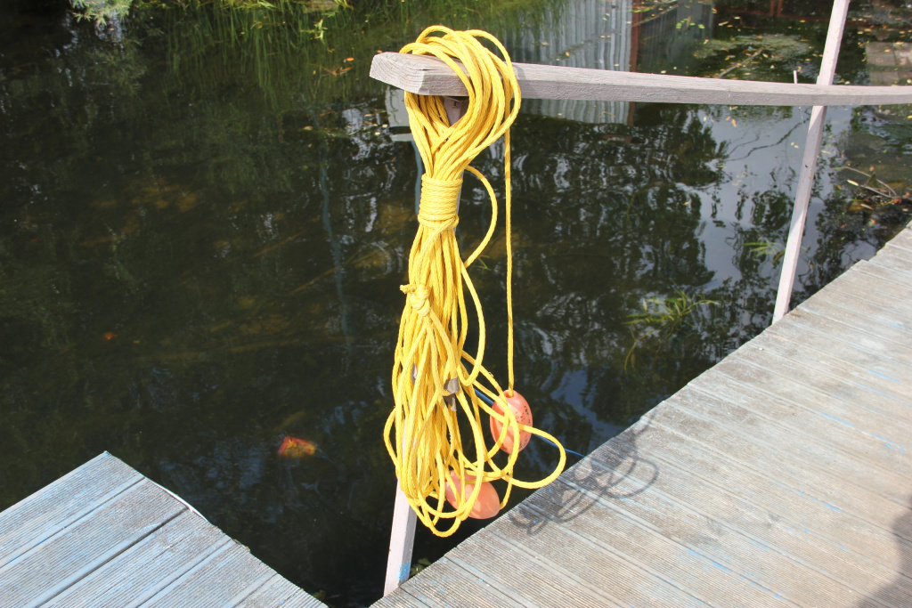

Адрес страницы: http://mgpss.mos.ru/presscenter/news/detail/10968403.html
ГКУ «Московская городская поисково-спасательная служба на водных объектах»

